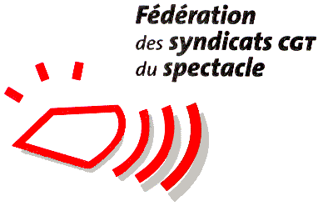
RIL 206
MANIFESTATION A PARIS LE 13 OCTOBRE
A 14H de la Gare Montparnasse jusqu’à la Place Joffre
RDV : angle de la rue du Départ et du bd Edgar Quinet

Pour le droit à la santé, le refus de la franchise médicale, la réparation des accidents du travail, la reconnaissance des travaux pénibles…

L’avenir de notre système de protection sociale se joue au cours des mois qui viennent. Nicolas Sarkozy, dans son discours du 18 septembre, n’a pas caché ses intentions…
Pour la Cgt, une réparation synonyme de justice suppose :

- que les victimes du travail soient indemnisées par la prise en compte de la totalité des préjudices subis ;
- que la retraite anticipée soit préservée pour les victimes de l’amiante ;
- que la reconnaissance dans tous les régimes, d’un droit à départ anticipé en retraite pour les salariés qui ont exercé des travaux pénibles et astreignants soit effective.
- de développer la prévention dans les entreprises pour supprimer les risques professionnels ;
- d’instaurer un vrai droit d’expression des salariés et d’imposer le droit et la négociation sur l’organisation du travail ;
- de mettre en place un système de financement des accidents de travail et des maladies professionnelles qui incite les employeurs à la prévention.

Le Président de la République présente la réforme des régimes spéciaux comme la solution au financement de la retraite. Or, ces régimes ne concernent que 2 % de la population active.

Le cœur du financement de la Sécurité sociale, c’est l’emploi. Une réforme de la cotisation patronale qui fait payer plus les entreprises qui suppriment des emplois est indispensable, et non pas continuer à exonérer les entreprises de cotisations sociales. D’autant que le manque à gagner pour la Sécurité sociale s’élève déjà à 25 milliards d’euros !

TOUS ENSEMBLE, LE 13 OCTOBRE A PARIS AVEC LA FNATH ET L’ANDEVA AVEC LE SOUTIEN DE LA CGT ET D’AUTRES ORGANISATIONS.

Paris, le 4 octobre 2007

- Pour vous tenir informés à tout moment de l’actualité sociale, notre Fédération met à votre disposition :
Son site internet au Sa messagerie vocale au
www.fnsac-cgt.com 01 48 03 87 76

FNSAC 14-16, rue des Lilas 75019 PARIS – Tel. : 01 48 03 87 60
Email : cgtspectacle@fnsac-cgt.com

